Sample App Overview

Pada contoh ini, akan dibuat web based voting application yang dapat menyimpan, menghitung dan mereturn hasil dari voting. Terdapat beberapa services di dalam aplikasi voting, yang masing masing service berjalan pada container nya sendiri. Kita akan men deploy app sebagai stack untuk memperkenalkan kosep baru seperti Compose version 3, dan juga swarm mode, yang dimana merupakan cluster management dan kemampuan build orchestration ke dalam docker engine.
Berikut voting app stack dan bagaimana ini bekerja :
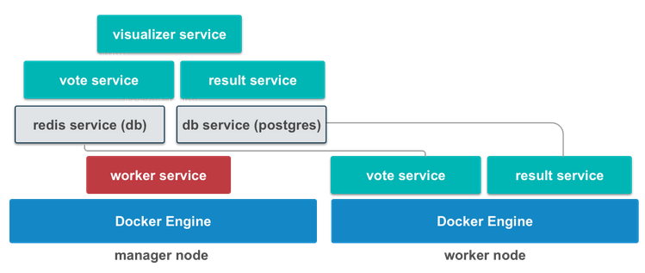
- vote: menampilkan halaman untuk voting <manager-ip:5000>
- result: menampilkan hasil voting <manager-ip:5001>
- visualizer: menampilkan services yang tersedia pada seluruh node secara realtime <manager-ip:8080>
- redis: menyimpan data raw voting dan menyimpannya ke dalam key/value queue
- db: postgresql menyediakan permanent storage
- worker: backgroud services yang mengirim data voting dari queue ke permanent storage

docker-stack.yml deployment configuration file
Pada tutorial ini, digunakan images pre-build dan kita akan menggunakan stack file sebagai ganti Dockerfile untuk mementukan images. Pada file ini kita menentukan services apa saja yang akan digunakan, bagaimana services akan berjalan, base image yang digunakan, ports yang digunakan, network, volumes, application dependecies dan konfigurasi swarm.
Contoh isi dari docker-stack.yml:
vote:
image: dockersamples/examplevotingapp_vote:before
ports:
- 5000:80
networks:
- frontend
depends_on:
- redis
deploy:
replicas: 2
update_config:
parallelism: 2
restart_policy:
condition: on-failure
dan berikut penjelasannya:
- image: path image di docker hub yang akan digunakan
- depends_on: kata kunci yang mengijinkan anda untuk menentukan services hanya dapat di deploy setelah adanya services lain, dalam contoh ini vote hanya dapat di deploy setelah redis
- deploy: kata kunci untuk menentukan aspek swarm deployment. Contoh disini adalah kita membuat replika untuk services vote (2 containers untuk vote akan di deploy ke swarm)

